FACULDADES METROPOLITANAS UNIDAS

CIÊNCIA DA COMPUTAÇÃO

1ºSEMESTRE

MATEMÁTICA

ATIVIDADE 1:
MODELAGEM MATEMÁTICA – FUNÇÃO AFIM

SÃO PAULO
2023
Feito por:

Nome: Gabriel Albuquerque de Moura Silva RA: 2560245
Nome: Heloísa de Araújo Sousa RA: 2646009
Nome: Júlia Furtado Silva RA: 2443011
Nome: Lucas Antônio Monteiro Pereira Dos Santos RA: 2327396
Nome: Samuel Vitor Caputo Piropo RA: 2538790

1ª Etapa: Escolha do tema
Nessa primeira etapa da atividade de Modelagem Matemática escolhemos pesquisar e comparar os preços para transporte via Uber, 99Pop e Táxi Comum em São Paulo no ano de 2023, afim de encontrarmos a melhor opção tendo em vista critérios que estabeleceremos a seguir.

2ª Etapa: Pesquisa exploratória
O valor da viagem pela Uber e pela 99Pop é definido por cinco critérios:
- Tarifa base: o preço inicial da viagem, um valor fixo semelhante a bandeirada no táxi; fator que sofre acréscimo no caso das tarifas dinâmicas;

- Preço mínimo: apesar de partir de um valor inicial, o valor da tarifa não pode ser inferior ao preço mínimo estabelecido, resguarda os motoristas de viagens muito curtas por preços muito pequenos;

- Custo por minuto: quanto você será cobrado por minuto enquanto a corrida durar;

- Custo por quilômetro: quanto você será cobrado por cada km rodado na corrida;

- Booking fee (taxa de reserva): possível tarifa adicional para cobrir custos adicionais presentes em todas as viagens das categorias Uber X e Juntos. Exemplo: viagens que necessitam do pagamento de pedágios.

Levando esses fatores em consideração, a Uber calcula o valor da corrida da seguinte maneira:
Valor base + (Valor por tempo x tempo da corrida) + (Valor por distância x distância da corrida)

Normalmente, em horários de pico (das 7h às 10h, e das 17h às 20h) ou em eventos de grande aglomeração, há mais passageiros procurando por corridas do que a média normal. Dessa forma, há uma tentativa de balancear a oferta com a demanda.
Valor dinâmico = valor base * 1.5

O valor da viagem por Táxi Comum é definido pelos critérios:
Valor da taxa inicial + valor dos quilômetros rodados com bandeira 1 ou 2 + valor da hora parada.
Para horários de pico exemplo: 17hrs as 20 horas, considerar bandeira 2.

3ª Etapa: Pesquisa exploratória

Com base nos dados coletados pela pesquisa, elaboramos as seguintes tabelas:

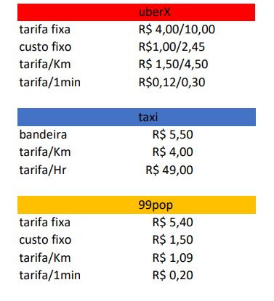

4ª Etapa: Modelagem matemática
Para entendermos melhor como funciona o cálculo final de cada corrida podemos estabelecer um modelo matemático, que aloca os valores em uma fórmula padrão e serve para estudarmos melhor a dinâmica dos preços.

- Uber:
f(x) = 4,00 +(1,50.X)
- 4,00 = Tarifa fixa
- 1,50 = Tarifa por quilômetro
- X = Quilômetro percorrido
- Variável independente: Quilômetro percorrido
- Variável dependente: Tarifa por quilômetro

- Taxi:
f(x) = 5,50 +(4,00.X)
- 4,00 = Tarifa fixa/bandeira
- 1,50 = Tarifa por quilômetro
- X = Quilômetro percorrido
- Variável independente: Quilômetro percorrido
- Variável dependente: Tarifa por quilômetro
- 99pop:
f(x) = 5,40 +(1,09.X)
- 5,40 = Tarifa fixa
- 1,09 = Tarifa por quilômetro
- X = Quilômetro percorrido
- Variável independente: Quilômetro percorrido
- Variável dependente: Tarifa por quilômetro

5ª Etapa: Representação gráfica

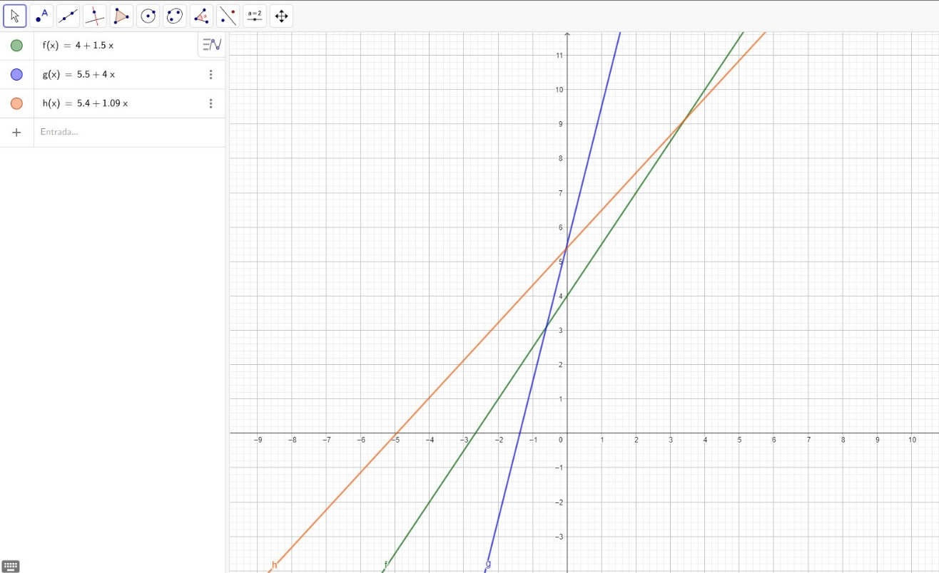
Representação das fórmulas Uber, Táxi e 99Pop

- Legenda:
    - Linha verde: Uber
    - Linha Azul: Táxi
    - Linha Laranja: 99Pop

6ª Etapa: Conclusão
Em virtude de encontrar o melhor meio de transporte de aplicativo, como Uber, 99pop e taxi comum, foi feita uma modelagem matemática para compará-los e por fim indicar seus prós e contras.
Ao decorrer do trabalho foi feita uma pesquisa exploratória com afim de saber mais a respeito de cada empresa e como funcionam suas variações de preço e suas taxas, após a pesquisa percebe-se que todas tem métodos bem similares umas das outras, sendo feito cálculos automáticos de acordo com preço base, tempo percorrido, quilômetros rodados e possível tarifa adicional. Fizemos também uma tabela com valores e um gráfico para facilitar a visualização de preços. E por fim uma modelagem matemática para melhor explicação de como funciona o cálculo dos preços.
Por fim, podemos concluir que não tem como intitular um ou outros como melhor ou pior, em relação a preço são todas similares, mas com variações diferentes, temos a 99pop e o taxi comum com preços fixos, a Uber com preços mais variados podendo ser maior ou menor que 99pop e taxi comum. Portanto cabe ao usuário escolher de acordo com os dados qual o satisfaz mais e qual ira lhe proporcionar um melhor serviço.

